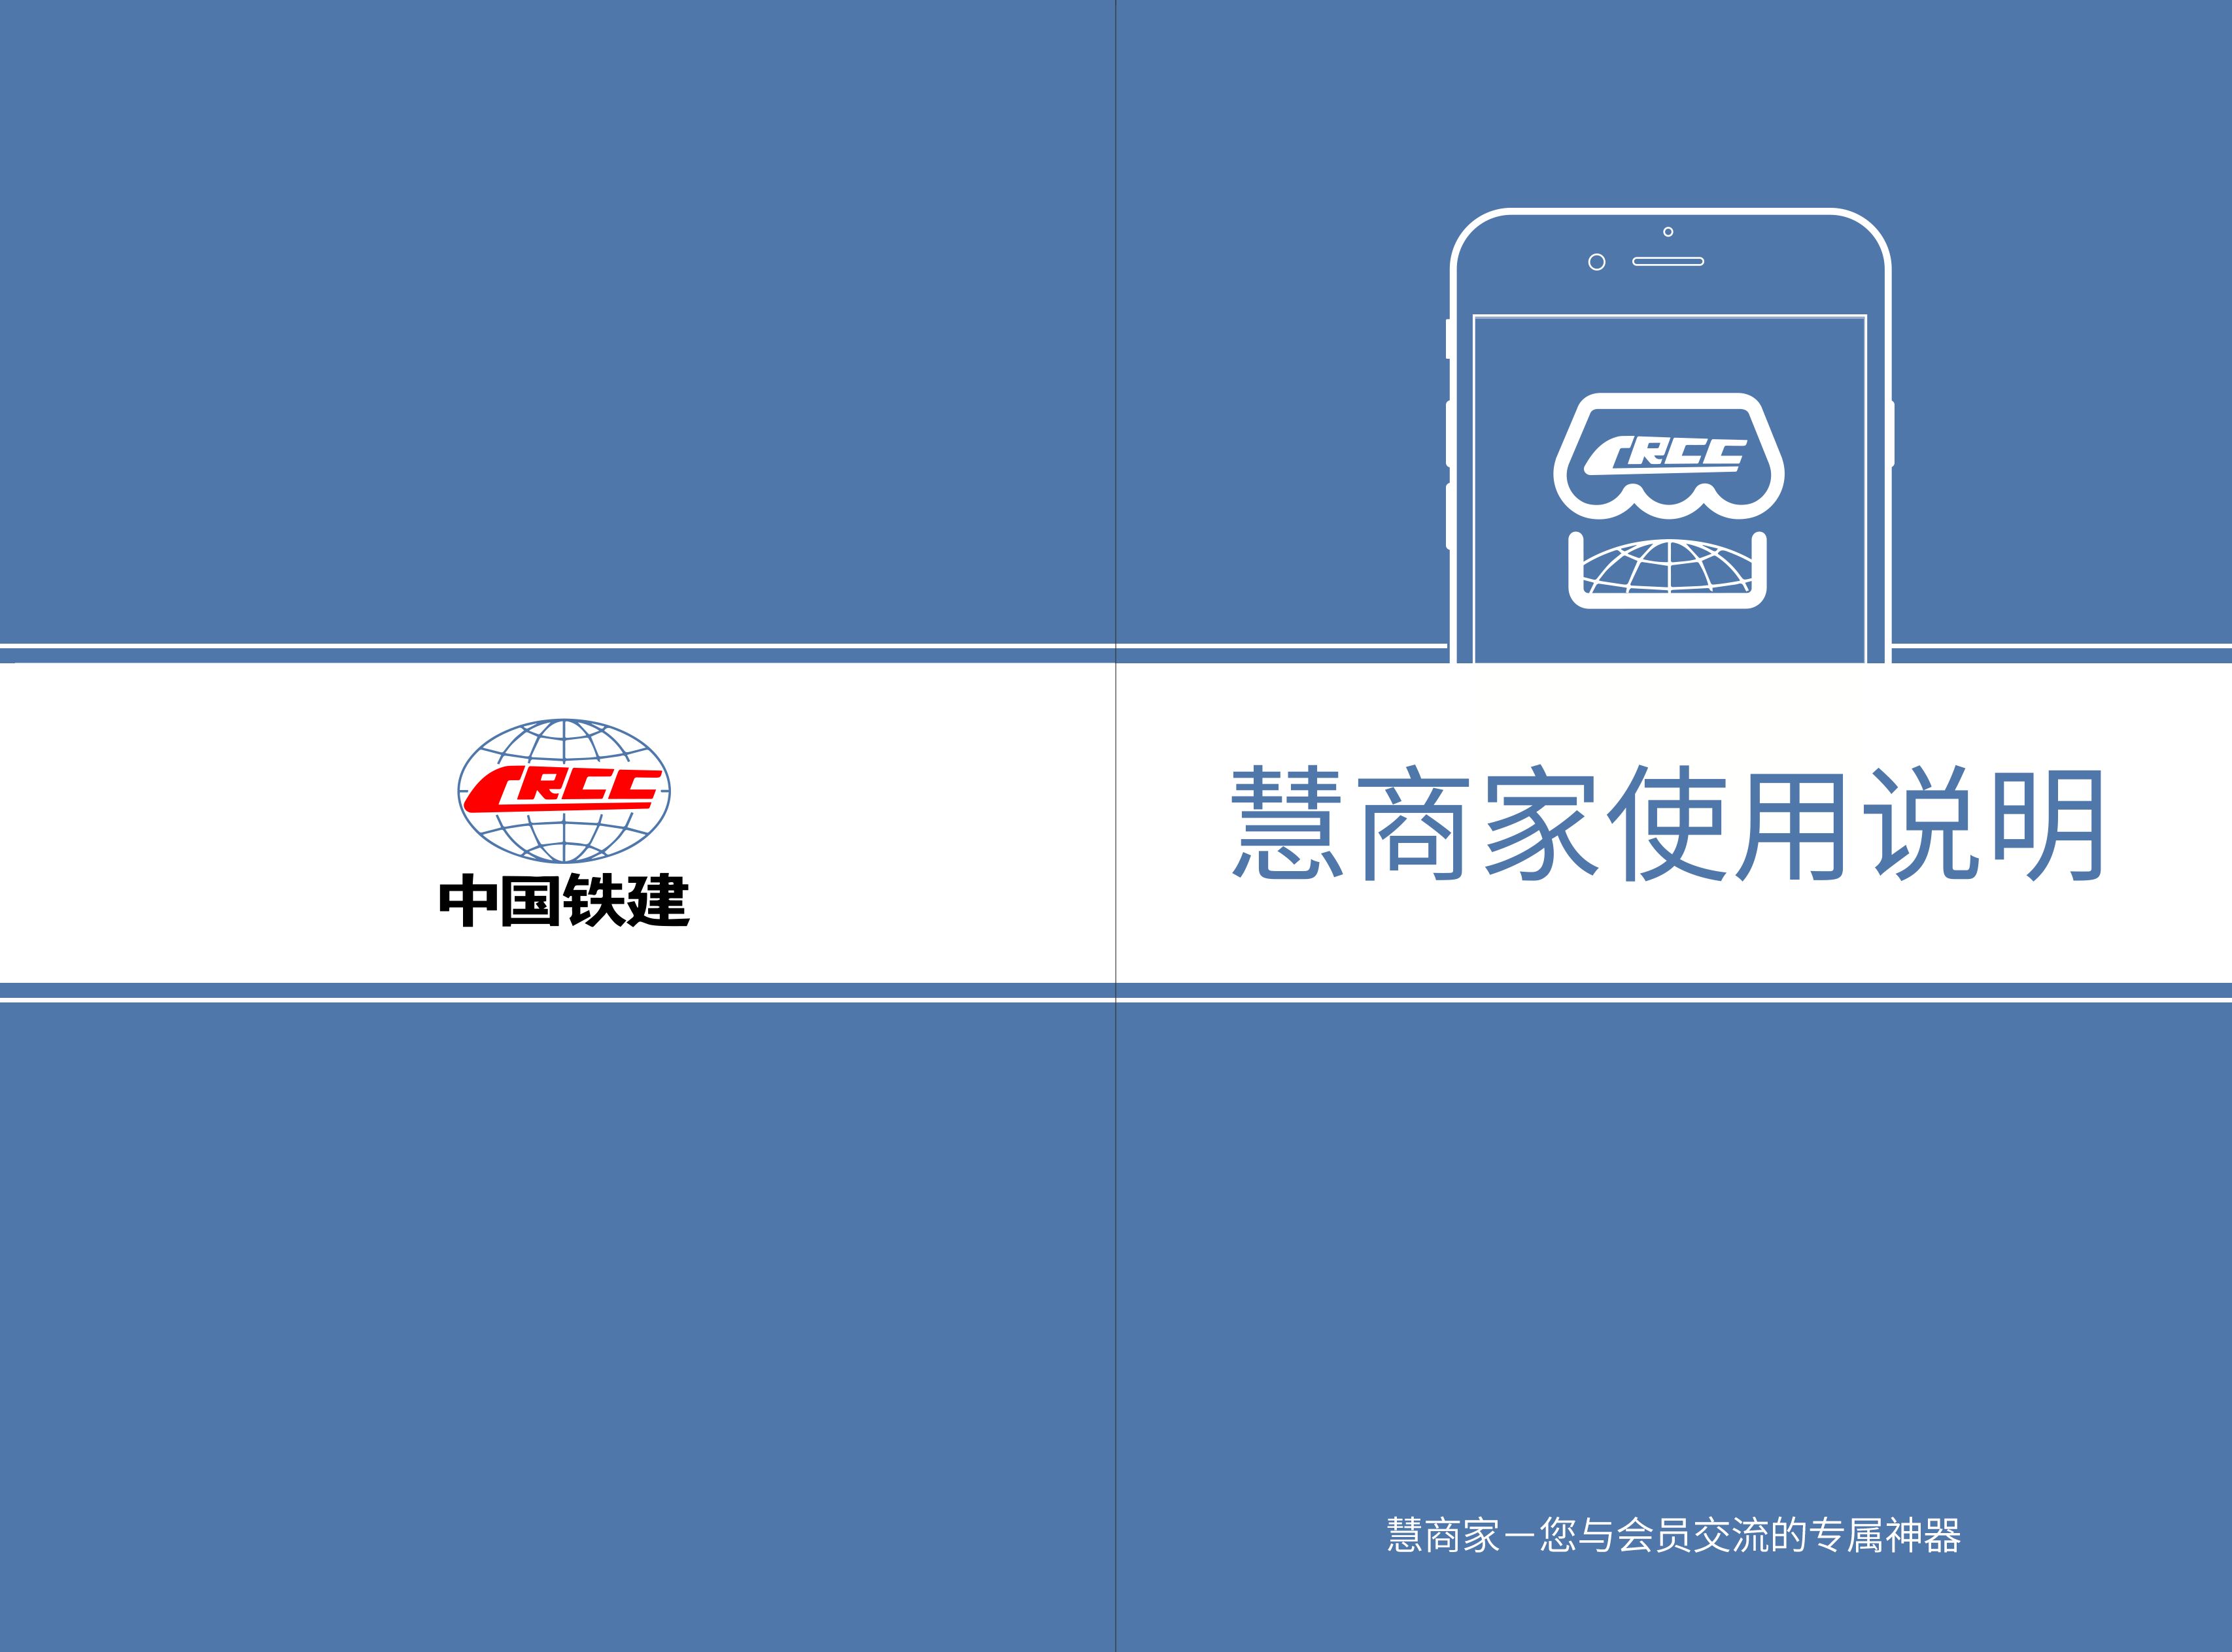

目录
1.关于慧商家·············································································································01
2.如何用慧商家开通店铺························································································02
3.如何用慧商家介绍店铺························································································12
4.如何用慧商家管理会员························································································14
5.如何用慧商家管理商品························································································24
6.如何用慧商家充值、收款····················································································28
7.如何用慧商家更好的为您的会员进行定制服务···············································33
8.如何用慧商家进行店铺收入管理········································································44
9. 如何备份会员数据和交易数据···········································································47
10.如何处理客户的预约及反馈··············································································49

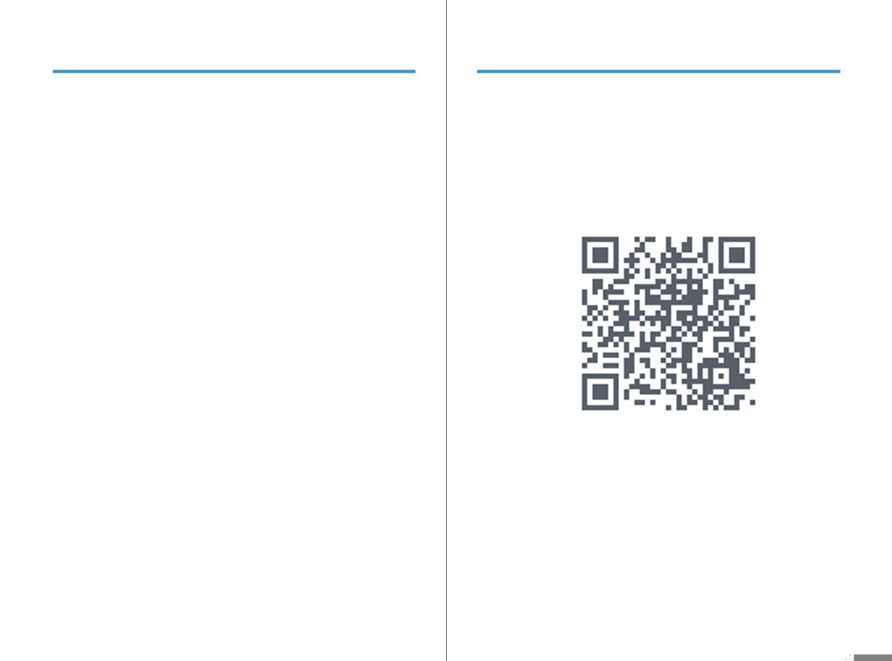
1
2
关于慧商家
如何用慧商家开通店铺
2.1 下载
扫描二维码，根据手机系统，选择对应的iOS或者Android应用下载。

2.2 安装
下载完成后根据提示选择安装。
2.3注册
1
2

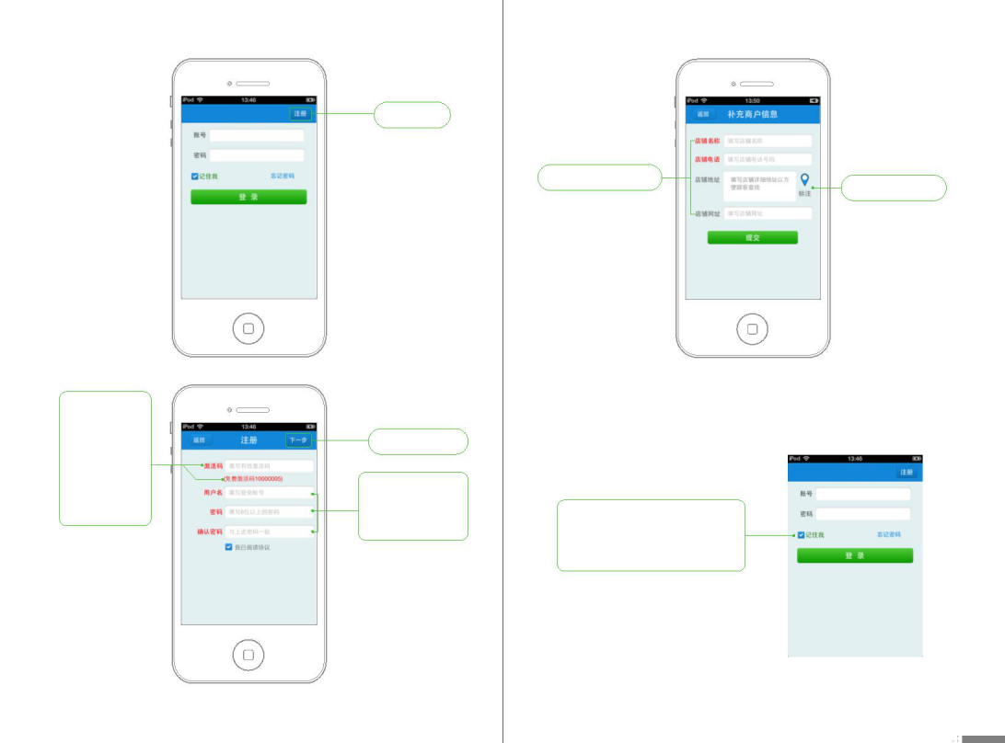
1 点击注册
5
填写补充商户信息
6
在地图上标注
2.4登陆
2
可以使用免费
激 活 码 进 行 注
册，或者向慧商家客服购买高级版的激活码，已开通更多的使用功能。
4
点击下一步
3 填写登陆使用的帐
号、密码、再次输入
密码确认
首次注册后可直接登陆，以后登
陆须输入帐号及密码，您可以通过勾
选“记住我”来保存帐号及密码。
3
4

2.5完善商家设置
5 编辑完成后点击保存
1 登陆后点击右上角“更多”。
2 选择商家设置。
4 编辑商家信息
2.6 帐号设置
在“更多”中选择帐号设置，点击右上角“编辑”。
帐号管理员的姓名
3 点右上角编辑来完善商家信息
帐号管理员的手机号
帐号管理员的邮箱
帐号管理员的身份证
5
6

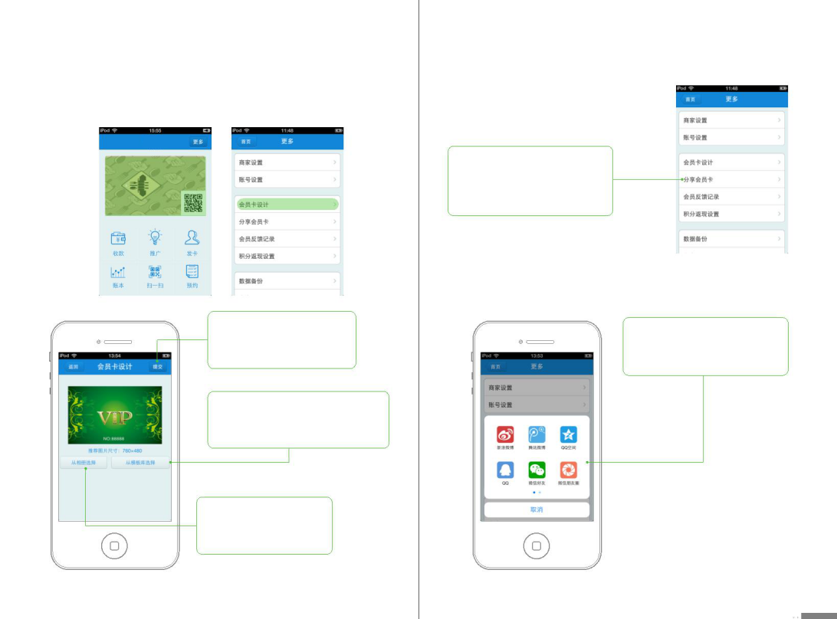
2.7 会员卡设计
2.8 分享会员卡
在主页直接点击会员卡或者通过“更多”－“会员卡设计”更改会员卡
图片。推荐会员卡尺寸为760*480，以免由于尺寸原因造成图片显示质量太
差。
您可以通过“更多”分享会员卡在
多种平台上分享您的店铺，达到快速宣
传推广店铺的效果。也可以借助您已经
维护良好的平台发布信息。
从照片选择——从手机相册中
查找图片，选中满意的图片，然后
在设计会员卡页面点击“提交”。
分享媒体：新浪微博、腾讯微博、
QQ、QQ空间、微信好友、微信朋友
圈、邮件、短信。
历史——曾经使用的会员卡图片
免费——慧商家提供的免费会员卡图片模版
收费——高级版可使用的会员卡模版
拍照——通过手机相机拍
照后点击“存储”，然后在设
计会员卡页面点击“提交”。
7
8

2.9 积分／返现设置
2.10 商户隐私设置
您可以在“更多”开通“商户隐
私”来保护隐私。点击开启隐私密码，
设置隐私密码，在商户隐私中有4项可
以进行设置。
保护备份数据邮箱
您可以通过“更多”中的“积分／
返现设置”中对所有会员的消费后的积
分或者返还现金进行设置。
防止非管理员权限的人盗取会员手
机号。
关闭本机号码发送会由慧商家为商
户提供的短信平台给会员发送短信，每
条0.08元，您可以联系代理对帐号进行
短信充值。
您可以通过这个功能为优质客户开
通可欠费功能，维护优质客户并彰显其
尊贵身份。
9
10

3
2.11 修改密码
如何用慧商家介绍店铺
输入旧密码，然后输入两
次新密码后点击右上角“提交
”即可更改登录密码。
3.1 会员卡样式
会员卡的样式：一个商家的会员卡相当于商家的名片，在会员卡上可以
加入商家的标志或者图案，为公司形象作宣传，是公司进行广告宣传的理想
载体。
3.2 介绍
所谓商家介绍，就是让他人通过您写的简介能了解您店铺的一些基本
情况。或者您想重点介绍你们店铺的某一方面。一般内容包括：
3.2.1 店铺概况
描述商铺成立时间，经营了多久、规模、实力、员工人数、经营场所面
积等
3.2.2 店铺发展状况
着重介绍发展速度、有何成绩、有何荣誉称号等
3.2.3 店铺主要产品或服务项目
性能、特色、创新等
3.2.4 销售业绩及销售网络
如会员数量、有无分店等
3.2.5 良好的售后服务
自己对客户的承诺、或者特有的差异化服务等
3.3小黑板
2.12 数据备份
详见9.1
小黑板相当于店铺内部的招牌，可以编辑套餐、常规活动、办卡活动、
店内WIFI、或者您准备打造的爆款。
11
12

4
3.3小黑板
小黑板相当于店铺内部的招牌，可以编辑套餐、常规活动、办卡活动、
店内WIFI、或者您准备打造的爆款。
如何用慧商家管理会员
4.1 添加会员
通过主页的“发卡”可
以进行会员的添加。
会员的手机号码，必填！这是卡
卡兔识别会员身份的主要标识。
姓名——会员的姓名或称呼
会员在店内消费可享受到的折扣
（使用优泽计费收银系统、魅秀收银
系统的商家无需在此处设置，请联系
收银软件渠道商进行系统升级）
可以通过点击“填写会员更多信
息”来完善会员其他信息
13
14

4.1.3慧商家商户PC后台批量导入会员
会员生日，可在高
级搜索中根据近期过生
日的人进行精准营销。
通过渠道商购买慧商家高级版还可以通过www.kakatool.com，页面最
下面的“商家登录”进入商家自己的PC端后台，用户名和密码为慧商家注册
的登录账号及密码。通过“会员”-“批量上传”-“下载模板”可以得到一
个带格式的excel表格，根据样表格式填入相应的会员信息，在选择“下载
模板”边上的“上传”按键，然后选择已经填好的会员信息的excel表格。
这样就可以批量导入原有的会员了。
会员性别
在办卡时可以预先
设置会员卡内积分
在办卡时可以预先
注1：在批量导入会员前请确保会员信息包含手机号且相同手机号只能
出现一次。否则会导致上传失败。
设置会员卡内余额
根据情况进行分
组 （ 内 置 六 个 分
组），帮助您更好的
管理会员
注2：在添加会员时，特别是批量添加会员前，一定要确保慧商家账号
中的余额充足（在“更多”-“商户信息”中进行查询），否则将会因为余
额不足而导致我们的106短信平台无法将领卡信息发送给会员。给您及您的
会员造成不便。
如果原来您的店铺
为给会员发过硬卡，也
可以在此处填写，以便
标注原有会员。
4.1.4合作收银软件导入会员
从慧商家合作软件中添加/导入会员操作详见相关软件使用说明。
4.1.2 通讯录批量导入
4.2会员列表
可以直接一次性从手机通讯
录中导入多名会员。
您可以通过“发卡”－“全
部会员”来查看您所有的会员
勾选发送通知可以在添加会
员的同时发送一条短信到您会员
的手机上，短信中包含会员领电
子卡的链接以及被邀请会员第一
次登录所使用的邀请码。
15
16

点 击 “ 积 分 消
费”按键，进入积分
消费页面，在对话框
中输入要消费的积
分，然后编辑备注
点击红色的“新会员”，
可以查看刚刚加入会会员。
（
功
能
详
见
6.2.1.1.2），然后点
击右上角“完成”键
确认该笔积分消费。
详见6.1.1.1、6.1.2.1
点击红色的“退卡会员”，
可以查看退卡会员的信息。
点击“交易记录”
可以查询该会员的所有
交易记录信息，并通过
点击具体交易来查看该
笔交易的详细信息。
点击“积分记录”可
以查看会员的积分获取情
况及积分消费情况。
您 可 以 通 过
“编辑”按键修改
部分会员信息。
点击会员名可以查看
会员的详细信息，如性
别、生日、头像等。
由于慧商家使用手机
号作为会员的注册主要标
识，在会员详情页您可以
选择“打电话”或“发短
信”与您的会员。
头 像 、 备 注 名
——商户端显示的会
员名，如果您的会员喜
欢经常修改名字或头
像，您可以通过编辑一
个备注名并点击会员名
左侧的图片来给他一个
固定的头像，这些内容
是不会因为会员自行修
改变更的，这样无论您
的会员怎么变更名字和
头像您都可以轻松的找
到他了。
更改会员的分组
备注——可以编辑
一些备注信息。
设置会员在您这
里消费的折扣额。不
打折为100，八五折
为85，以此类推。注
意：如果设置为8是
0.8折，千万要注意！
删除会员——请谨
慎操作！编辑完成后的
保存键再右上角！
17
18

4.3会员分组
4.4搜索会员
慧商家中可以根据会员情况自定义设置六个分组用来更好的管理您的会员
您可以通过“发卡”－“全部会
员”－在对话框中输入关键字后点击右
侧的搜索来查找指定会员。关键字支持
按照名称搜索或者按照手机号搜索。
您可以通过“发卡”－“全部会
员”－“全部会员”（页面最上方）－
“编辑分组”来为您的分组设置名称。
方便您进行会员管理。
“分组名”来选择这个分组来查看
组内会员。
4.5高级搜索
高级搜索是慧商家会员管理软件特有的个性化搜索功能，通过高级搜索您
可以找出符合特定条件的会员，来进行精准营销。
在全部会员列表中点击某个会员右
侧的方块来修改会员的分组。
您可以通过“发卡”－“全部会
员”－“高级搜索”－“新建”－通过
下拉菜单选择搜索条件。
19
20

4.5.2.4余额
在搜索规则中选择“余额”，点击右侧“＋”，可以选择不少于X元或少
于X元的会员，然后编辑想要的数字点击“搜索”即可查找相应的会员。我们建
议在会员消费后余额低于X时提示会员进行充值。
选择搜索规则后点击右侧“＋”可
以添加条件，然后根据条件输入相应数
字，完成后点击保存。
搜索条件为：少于XX元
4.5.2.5最后交易时间
在搜索规则中选择“最后交易时间”，点击右侧“＋”，可以选择X天内
或X天前，然后编辑想要的数字点击“搜索”即可查找相应的会员。这里我们建
议选择最后交易时间超过30天的会员。
搜索条件为：30天前。
4.5.2.6交易金额
在搜索规则中选择“交易金额”，点击右侧“＋”，可以选择X（3、7、
30）天内交易金额不少于或少于X元的会员，然后编辑想要的数字点击“搜索
”即可查找相应的会员。这里我们建议选择30天内不少于X元的会员，为消费
能力较强的会员推出专项服务。
4.5.2.1即将生日
在搜索规则选择“即将生日”，点击右侧“＋”，可以选择X天内或X天后
过生日的会员，然后编辑想要的数字点击“搜索”即可查找相应的会员。这里
我们建议每月最后一天搜索下个月过生日的会员发送优惠券或专题活动。
搜索条件为：30天内交易金额不少于X元。
4.5.2.7发卡时间
搜索条件为：30天内
4.5.2.2最后登录
在搜素规则中选择“发卡时间”，点击右侧“＋”，可以选择X天内或X天
前，然后编辑想要的数字点击“搜索”即可查找相应的会员。这里我们推荐选
择向30天内的新办卡会员推介商品或服务，也可以选择向办卡超过1年的会员
进行专门的感恩服务。
在搜索规则选择“最后登陆时间”，点击右侧“＋”，可以选择X天内或X
天前登陆的会员，然后编辑想要的数字点击“搜索”即可查找相应的会员。X
天内的会员为较活跃的会员，X天前为沉睡会员。我们建议每个月月底对30天
未登陆的会员发送活动或优惠券，用来唤醒您的沉睡会员。
搜索条件为：30天内、365天前。
4.5.2.8充值金额
4.5.2.3积分
在搜索规则中选择“充值金额”，点击右侧“＋”，可以选择X（3、7、
30）天内充值金额不少于或少于X元的会员，然后编辑想要的数字点击“搜索
”即可查找相应的会员。这里我们推荐向7天内充值的会员进行满意度回访。
如果您设置了消费返积分的规则在这里可以按照积分情况进行搜索。
在搜索规则中选择“积分”，点击右侧“＋”，可以选择不少于X分或少
于X分的会员，然后编辑想要的数字点击“搜索”即可查找相应的会员。这里
我们建议为积分较高的会员发送积分兑换信息。
搜索条件为：7天内充值金额不少于X元
搜索条件为：不少于XXX。
21
22

5
如何用慧商家管理商品
除了单项条件的搜索以外，我们还提
供了符合条件的搜索功能。在搜索规则中
添加过一个条件后，重复刚才的操作即可
进行符合条件搜索。如：生日在30天内且
卡内余额大于100元。
高级版的商户可以使用商品列表功能让您的会员在客户端查看店铺的商品
及服务。
首先登陆www.kakatool.com，选择商户登陆，输入账号及密码。可以看
到关于商品的选项。
在高级搜索选中建立的搜
索条件，点击红色删除按键即
可完成搜索条件的删除。
为了更好的服务我们的会员在高级
搜索完成后会显示符合条件的会员列
表，默认筛选出的会员都是选中状态，
您 也 可 以 通 过 点 击 某 个 会 员 前 面 的
“钩”不做该会员的操作，然后点击右
上角的“操作”按键来进行您想做的营
销动作。如发优惠券、或发信息、活
动、投票。
4.5.5.1发优惠券
详见7.1.5.1.2
4.5.5.2发信息、投票、活动
详见7.3
23
24

5.1商品类型
5.3商品开关
选择“商品”-“商品类型”-“新增”
选择“商品”-“商品开关”
状态——商品类型
的“状态”可选上架或
下架，下架状态的商品
类型是无法分配给商品
的，请注意。
为商品大类名：如饮
料、零食等，备注可以自
由填写以便自己识别。
预定——打开后可以在会员端提交订单，
如果这个开关处于关闭状态，会员只能浏览商
品信息，无法在线提交订单并进行支付。
单价——打开后可以在会员端显示该商品
的单价，如果这个开关处于关闭状态，会员仅
能看到商品信息，在提交订单时只能显示数
量，提交后不会产生余额变动，不会触发商品
交易及慧商家商户端的收费功能。
选择“商品”-“商品”-“新增”
为商品具体名称
可以填写商品介绍，属性等
填写商品的价格及单位
数量——即商品的单位
详情——打开后可以在会员端点击商品图
片后的商品页显示您编辑过的商品描述，如果
这个开关处于关闭状态，会员无法通过点击图
片进入商品页面，也无法看到您编辑过的商品
描述。
可以分配相应已经编辑完
成并处于上架状态的商品类
型，如可乐、矿泉水为饮料，
饼干、薯片为零食，下架状态
的商品类型无法选择
商品的“状态”
可选上架或下架，编
辑完成后点击保存。
点击“kakatool”
可以上传商品图片。
预约时间——打开后可以在会员端提交订
单时选择时间。如果这个开关处于关闭状态，会
员在提交“我的订单”时没有预约时间选项。
注：商品图片文件不大于1M，1000*1000，格式为JPEG或PGN
25
26

6
5.4二维码
选择“商品”-“二维码”-“新增”
如何用慧商家充值、收款
点击新增后填写二维码名
称、二维码内容、以及金额。
慧商家除了能帮助您做会员管理及商品管理外，还能满足您店铺经营的充
值收银管理。
6.1充值
显示在二维码图面的下方，
建议填写商品或服务的名称。
由于有积分体系，慧商家的充值分为充余额和充积分两部分。
点击保存。保存后选择下
载，可以查看您所保存的二维
码进行打印。
6.1.1充余额
通过会员端扫描该二维码后
显示在备注中。建议填写商品简
介等。
余额充值可以通过查看会员详情时在详情页面充值，或者在收款界面输入
会员手机号后点击会员头像下放的“充值”按键来完成。
您可以在首页选择“发卡”－“全部会
员”－点击某个会员进入详情页面－点击下方
的充值按键，默认选项为充余额；输入要充值
的金额，点击完成即可完成会员的充值。
但是这种方式操作比较复杂，下面我们介绍一种更为便捷的充值方式。
27
28

6.1.2充积分
您可以在首页选择“收款”－在上
方对话框内输入会员的手机号然后点击
头像下方的充值按键，输入充值的金额
点击确定。
如果您有积分兑换／抵用的活动，并且没有设置消费赠积分（详见2.9）也
可以手动为会员充积分。
您可以在首页选择“发卡”－
“全部会员”－点击某个会员进入详
情页面－点击下方的充值按键，选择
充值积分，选择要冲的积分额。
注：在充值的备注栏可以输入
＃内容＃，作为特殊标记，以便在
帐本中进行查询。例如，在备注中
输入 ＃10月充值有礼＃ 这样在帐
本中输入＃10月充值有礼＃即可查
询所有含有此项标注的充值交易信
息了。
29
30

6.2 消费
6.2.1.1.3 使用优惠券
如果优惠券的使用者不是商家会员，优惠券是通过其他会员转赠获得的，
商家需要通过主页的扫一扫功能扫描优惠券的二维码进入收款界面。
慧商家的收款支持是否使用会员折扣、余额、优惠券。
6.2.1消费余额——商家发起的消费
在首页选择“收款”进入收款界面进行相关操作。
消费余额——通过收款消费余额
如果优惠券的使用者不是商家会员且未安装慧商家客户端，优惠券会以一
条短信的形式发到会员手机上，在收款时选择优惠券并输入短信中的代码也可
使用该优惠券。
6.2.1.1.4 收款确认
进入收款界面后，在上方对话
框输入会员手机号码
确认金额无误后，点击确认键。实收处显示的金额为现金应收。
6.2.1.2 对接软件发起的消费
在“消费”处输入价格；
使用优泽计费收银系统、魅秀收银软件用户收款操作详见各自收银软件使
用说明。
“应收”处
会自动根据折扣
算出应收金额，
您也可以通过修
改应收栏进行实
际收款金额；
6.2.1.3 会员自行提交的消费
除了商家发起消费外，会员也可以通过扫描商品二维码或者提交商品订单
进行消费。
6.2.1.3.1 通过会员扫瞄商品二维码消费余额
可以通过勾
选或取消折扣选
择是否使用会员
预设的折扣度
（详见4.1.1、
4.2.3.2），
会员可通过会员端的扫码功能扫描商户制作的商品二维码（详见5.4），扫
描二维码后确认无误提交，完成商品的自助消费。
通过勾选或
取消“余额”部
分来选择这笔交
易是收取现金还
是 扣 除 卡 内 余
额。
通过＃内容
在备注下方可以选择使
＃的格式填写备
注信息可以在帐
本中查找含有指
定备注的交易信
息。
用优惠券抵用部分现金进行
交易。在选择优惠券后收款
界面会正常显示优惠券抵用
的金额并进行扣除。
6.2.2消费积分
通过积分充值（6.1.2）和消费赠送积分（2.9）的机制可以让您的会员得到
积分，您可以通过（4.2.4）来进行会员的积分消费。
31
32

7
在已有优惠券列表点击右
上角的“编辑”可以对没有发
放过的优惠券进行删除。因为
已经发放的优惠券在慧商家会
员端会有显示，为了避免给您
的会员造成误会，我们不支持
删除已经发放过的优惠券。
如何用慧商家更好的为您的会员
进行定制服务
从首页选择“推广”可进行各种营销。其中包括制作发放优惠券；编辑
小黑板；发送信息、投票、活动；您也可以在这里查看这些营销工作的历史
记录。
7.1优惠券
优惠券作为一种商家常用的促销手段广受欢迎，慧商家的电子优惠券相
比与传统纸质优惠券有成本低，制作简单，发放轻松，具有指向性，发放更
加精准，使用更加便捷，无法伪造；可在会员之间或者会员亲友间转赠，大
大提高了优惠券被使用的概率，为商家服务会员、拓客提供了更好的方式。
在已有优惠券列表点击该
优惠券即可进入优惠券详情
页，在优惠券详情页您可以查
看所选优惠券的全部信息。
在新增优惠券页面
点击右上角的已有优惠
优惠券的名称
券，即可查询我们曾经
优惠券在结算时抵用的金额
制作过的所有优惠券。
优惠券有效期
普通优惠券为商家
自己发放使用的优惠
优惠券可以使用的开始时间
券，联盟优惠券为提供
优惠券可以使用的截止时间
本批优惠券可以发放的数量
给联盟其他成员让其协
助发放的优惠券。
优惠券的说明及使用方式
可以添加优惠券的
图样，让您和会员更好
的识别该优惠券。
编辑好优惠券后
点击新建即可保存。
33
34

7.1.5优惠券的发放
慧商家的优惠券发放有四种方式，通过商家手动发放、通过会员转发、
通过人传人代发、通过异业联盟代发。
优惠券制作完成后
可以通过分发优惠券功
能将制作好的优惠券发
给您的会员。
在高级筛选的结果中
选 择 “ 操 作 ” （ 详 见
4.5.5），点击发优惠券可
以看到所有可用优惠券。
通过“+”、“-”来
调节符合条件的会员发放
优惠券数量。完成后点击
右上角“确定”按键。
通过“已有优惠券”选中一张在有
效期内的优惠券进入优惠券详情页。点击
“分发优惠券”-点击“当前选择0个会
员”进入会员列表，然后勾选需要发券的
会员，点击右上角“确定”完成优惠券发
放对象的选择。然后通过“发送”上方的
“+”、“-”来调节每个会员要发放的
优惠券数量。完成后点击“发送”
35
36

7.1.5.2通过会员之间进行转发
7.2小黑板
详见11
区别于商家介绍，小黑板中的内容一般是商家的外部或内部店招，内容
以主打商品、特色服务、各类活动为主，目的是让客户能够对本店特色一目
了然。用心编辑小黑板、定期更新能让您的会员更加关注商家的动态。
7.1.5.3通过后台设置人传人规则发放
详见《商户后台操作说明》
7.1.5.4异业联盟之间相互发放优惠券
在右上角的“历史
记录”中可以查询您曾
经使用过的小黑板内
容。
通过异业联盟也可以使用发放优惠券，在制作优惠券的时候选择联盟优
惠券。然后通过联盟盟主设置赠送规则，这样就可以让别的商户帮您发优惠
券了。
通过“推广”-“小
黑板”点击对话框编辑
您的小黑板内容然后点
击确定保存。
在优惠券详情页点
击红色的“停止发放”
按键即可结束这个优惠
券的发放。
如果您的店铺是周期性
的更换小黑板信息就可以通
过这个功能来更换小黑板
了，这样就可以省去每次编
辑的麻烦了。
7.1.7优惠券的使用
详见6.2.1.1.3
7.1.8优惠券使用清单
详见8.1优惠券量
37
38

点击右上角的“新增
模板”按键进入编辑页，
在对话框中输入小黑板内
容后点击右上角的“提
交”完成模板的保存。
在“历史小黑板”
页面，点击右上角的
“编辑”可以删除指定
的历史小黑板信息。
在“小黑板模板”
页面勾选保存的模板即
可更新小黑板信息。
如果您还有其他常用
的信息也可以通过小黑板
模板来进行快捷更改信
息。在“商户小黑板”页
面，点击“选择模板”进
入小黑板模板页面。
在“小黑板模板”
页面通过点击已有模板
右侧的删除按键即可删
除该模板。
39
40

7.3发信息、投票、活动
在“推广”-“发信息”中可以向指定会员发送信息、投票、活动来进
行商家日常营销信息的发布以及调查问卷等。
活动——通过活动发送
到会员端的信息会有两个选
项。会员可以根据自己的情况
选择“参加”或“不参加”商
家组织的活动。
通 过 “ 普 通 信
息”、“投票”、“活
动”切换信息类型
在对话框中输入想
发给会员的信息、投
票、活动的内容。
信息——可以通过
点击“+”添加图片
编辑完成后点击“当前选
择0个会员”调出会员列表，
选择信息发送对象后点击右上
角“确认”按键，然后点击
“发送”。这样就完成了信息
的编辑发送。
在发送信息页面，点击选择
模板可以添加发送信息的模板，
勾选已有模板作为本次信息内容
或者删除已有的信息模板。
投票——可以通
过点击“+”、“-”
来添加投票选项，最多
可添加三个选项，可以
选择是否支持多选。
41
42

8
7.3.2历史信息
在历史信息中可以按照信息、投票、活动三类分别查看已发送过的信息。
如何用慧商家进行店铺收入管理
历史投票——可以查看以往发
送过的投票、各个选项的投票率，点
击选项后，可以查看该选项的会员的
投票情况（谁投了哪个选项）。通过
点击会员列表的会员名还可以进入该
会员的会员详情页。
在首页点击“账本”按钮即可进入慧商家的账本功能，这里能提供商家所
需的所有店铺交易信息及统计报表。
8.1今日汇总
在今日汇总中，您可以看到当日的交易合计。
交易笔数
打折前的原价消费额
折扣后的实际应收额
现金消费收入
历史信息——可以
浏览以往发送过的信
息。
历史活动——
可以查看以往发送过
的活动，参与人数、
参 加 / 不 参 加 的 比
例，点击“已参加”
或“不参加”还可以
看到参加或不参加的
会员列表。通过点击
会员列表的会员名还
可以进入该会员的会
员详情页。
“消费金额”-“应收金额”，
即打折力度。
会员卡扣除余额的消费收入
按照积分/返现设置的返现金额
优惠券代金额/使用张数，点击
后进入（已使用）优惠券清单，按
照对话框提示输入时间范围可以按
时间条件查询已使用的优惠券。
会员充值金额
所有会员储值余额总和
43
44

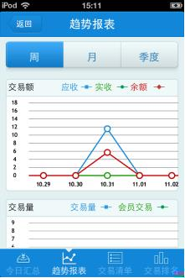
8.2趋势报表
点击交易清单页面中的“高级搜索”按键，进入交易记录高级搜索页面，
在这里可以进行多条件筛选来查询交易信息。
可以查看周度、月度、季度的交易额、交易量、优惠力度趋势图。
统计交易的起始日期
统计交易的终止日期
可选择消费、充值或者全部
可以是？
在备注中用@+“会员名”
在备注中用#“内容”#
8.3交易清单
交易清单中可以查看当日的每一笔交易及充值信息。
8.4交易排行
打印账单-详见9.2
可以查看最近30天的消费/充值排名。通过点击会员进入会员详情页。
在消费/充值的备
注中标注 @+会员名
或#内容#，即可查询
指定的交易或充值。
45
46

9
9.2交易数据
在首页通过点击“账本”-“交易清单”-“打印账单”-输入账单天数，可
将指定日期内的交易记录发送到您的电子邮箱中。
如何备份会员数据和交易数据
为了保证您的会员信息及交易记录不会丢失，慧商家提供了备份功能，
您可以通过备份来把信息发送到在“商家设置”中预留的电子邮箱中。
9.1会员数据
在首页通过点击“更多”-“数据备份”-“备份”将您的会员数据备份到
您的电子邮箱中。
47
48

10
如果对预约确认无误可以点击“确认”完成次预约的处理工作。处理过的
预约将在预约日期的次日转入“历史预约”中。
如何处理客户的预约及反馈
10.1当前预约
在首页通过点击“更多”-“数据备份”-“备份”将您的会员数据备份到
您的电子邮箱中。
如果不能满足会员
预约的时间可以通过
“修改”来改变会员的
预约时间
在这里可以查询历史
上的预约。
通过首页-预约来查
看您店铺的会员提交的
未处理预约，点击这条
预约进入预约详情页。
新订单页是未处理的订单
已确认页是已经经过
确认但是还未完成交易操
作的订单
已完成页中的订单是
已经完成交易消费的订单。
通过首页-我的订单来
查询店铺的订单情况。
也可以通过点击
“打电话”或“发短
信”来与会员核实该次
预约
点 击 “ 会 员 详
情”按键可以查询该
会员的具体信息。
49
50

在与会员沟通订单情况时，可以
通过“我的订单”页面最上方对话框输
入具体的订单单号来快捷查询订单。
51
52

